专题十四 振动与波 相对论
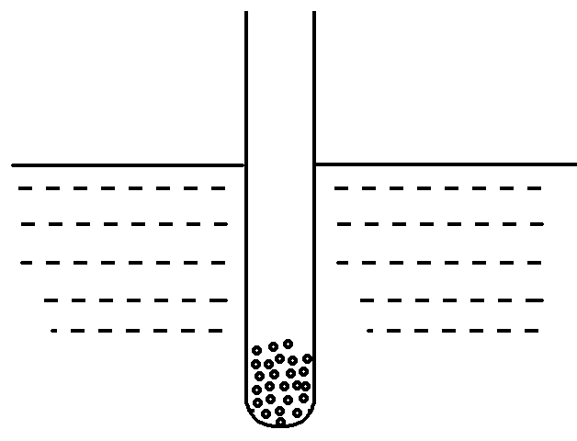
(2012·高考重庆卷)装有砂粒的试管竖直静浮于水面，如图所示．将试管竖直提起少许，然后由静止释放并开始计时，在一定时间内试管在竖直方向近似做简谐运动．若取竖直向上为正方向，则以下描述试管振动的图象中可能正确的是( )
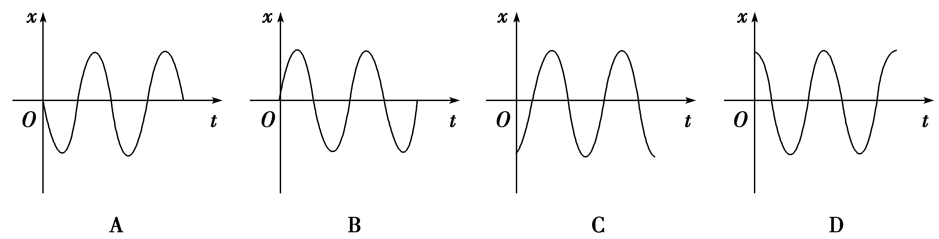
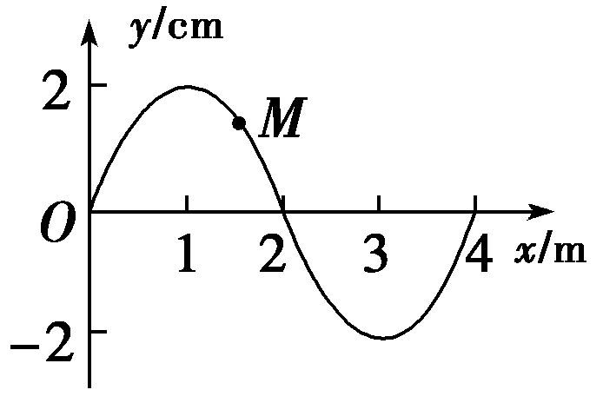
甲 乙
(2012·高考天津卷)沿x轴正向传播的一列简谐横波在t＝0
时刻的波形如图所示，M为介质中的一个质点，该波的传播速度为
40 m/s，则t＝ s时( )
A．质点M对平衡位置的位移一定为负值
B．质点M的速度方向与对平衡位置的位移方向相同
C．质点M的加速度方向与速度方向一定相同
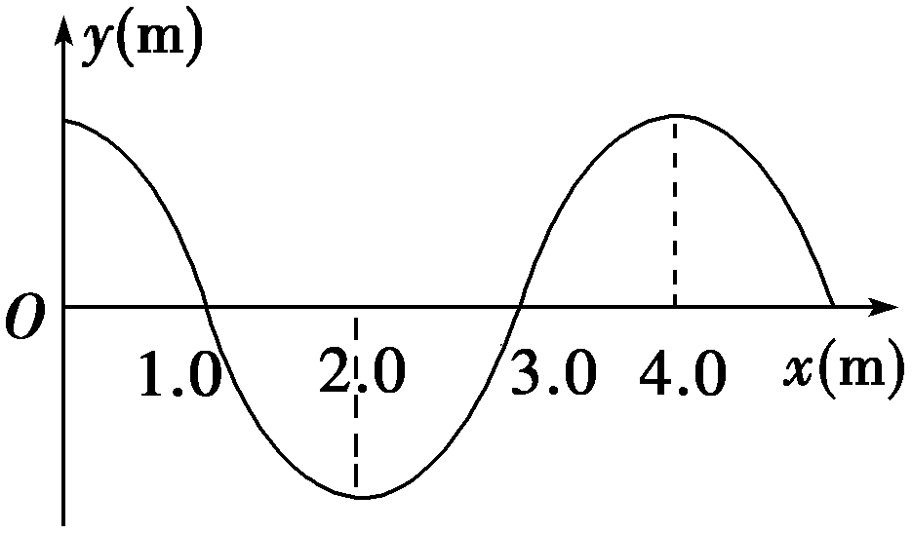
D．质点M的加速度方向与对平衡位置的位移方向相反
(2012·高考安徽卷)一列简谐波沿x轴正方向传播，在
t＝0时波形如图所示，已知波速为10 m/s，则t＝0.1 s时正
确的波形应是下图中的( )

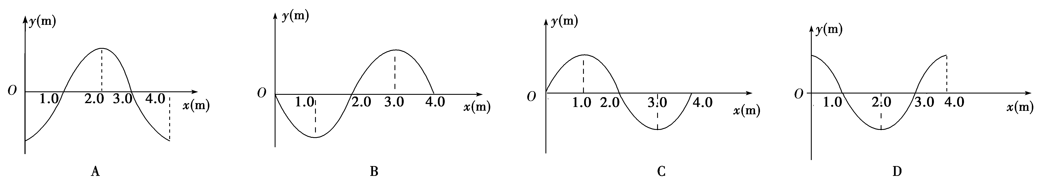
(2012·高考北京卷)一个弹簧振子沿x轴做简谐运动，取平衡位置O为x轴坐标原点．从某时刻开始计时，经过四分之一周期，振子具有沿x轴正方向的最大加速度．能正确反映振子位移x与时间t关系的图像是( )

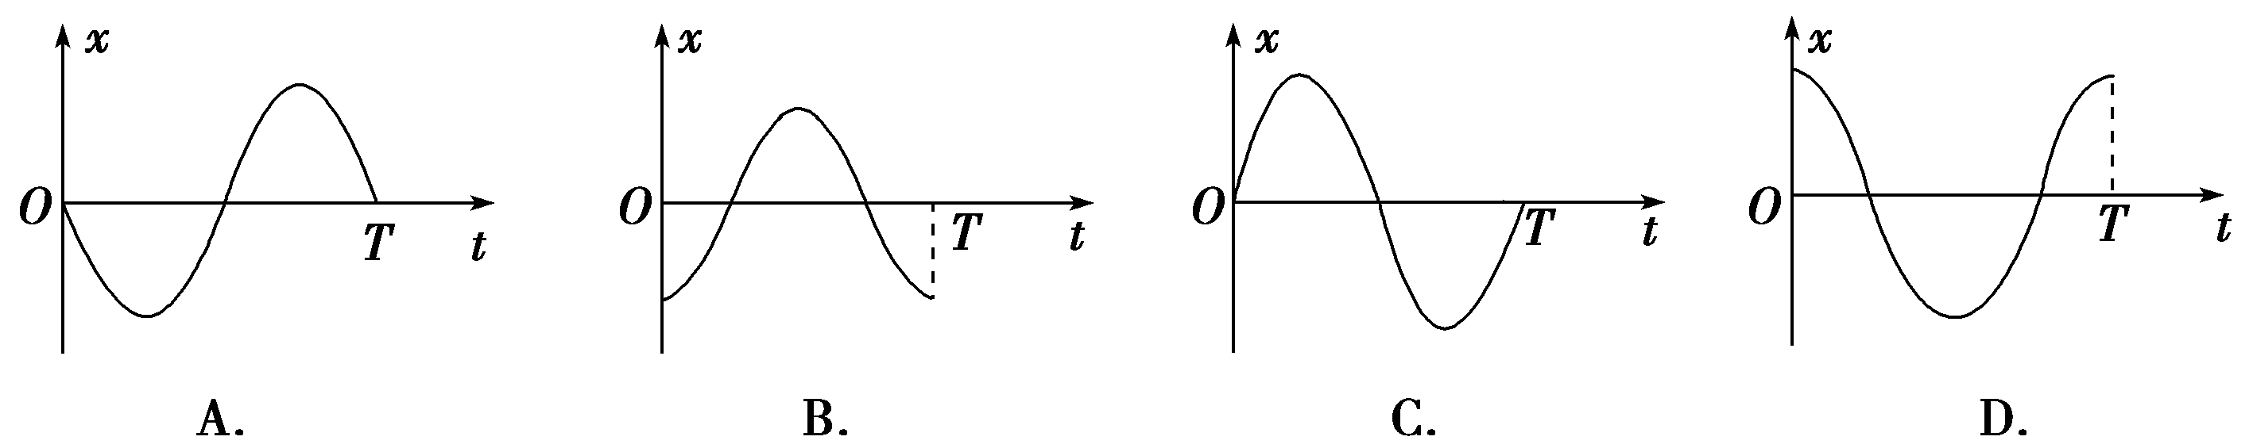
(2012·高考大纲全国卷)一列简谐横波沿x轴正方向传播，图(a)是t＝0时刻的波形图，图(b)和图(c)分别是x轴上某两处质点的振动图像．由此可知，这两质点平衡位置之间的距离可能是( )
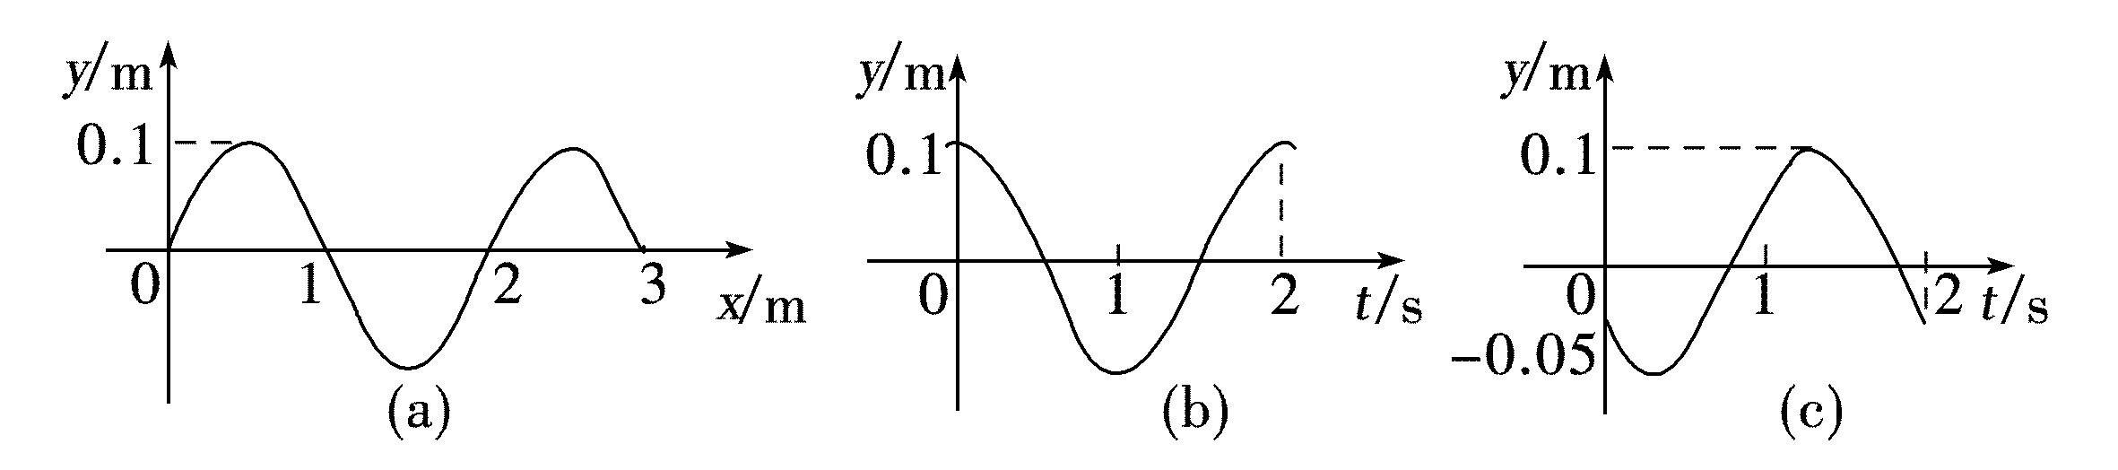
A. m B. m C．1 m D. m

答案：
【解析】选D.本题考查简谐运动的图像，取向上为正方向，初始位置物体在正向最大位移处且向下运动，故D项正确．
【解析】选CD.由图知，λ＝4 m，由v＝解得T＝0.1 s，当t＝ s时，即时，M点振动方向为向负方向靠近平衡位置，故A错误；速度方向与相对平衡位置位移方向相反，B错误；加速度沿负方向，速度负方向，故相同，C正确；加速度方向为负方向，位移正方向，二者相反，故D正确．
【解析】选C.由振动图象可知波长λ＝4 m，则T＝＝ s＝0.4 s，所以t＝0.1 s＝T后的图象结合传播方向可知x＝1.0 m处质点此刻应振动至正向最大位移处，故选C.
【解析】选A.本题考查弹簧振子的简谐运动，周期后振子具有沿x轴正向的最大加速度，位置为负的最大位移处，故答案为A.
【解析】选BD.(b)图所示质点零时刻在正向最大位移处，(c)图所示质点零时刻在负向0.05 m处，且正在向下振动，可知两质点平衡位置相距小于一个波长．则B、D两项均有可能．

